－今号の目次－

- 社会保障審議会 児童部会 社会的養育専門委員会（第３１回）が開催される（厚生労働省） 1
- 中央教育審議会 初等中等教育分科会 幼児教育と小学校教育の架け橋特別委員会（第１回）が開催される（文部科学省） 2
- コロナ禍における児童福祉施設等の取り組みと今後の対応のポイントを整理
～全社協「地域での生活を支える子ども・子育て家庭支援の推進に関する
検討委員会」 令和2年度の検討内容の整理～ 3
-----------------------------------------------------------------------------------------------------------------------------------------
◆ 社会保障審議会 児童部会 社会的養育専門委員会（第３１回）が開催される（厚生労働省）

令和3年7月16日、社会保障審議会児童部会社会的養育専門委員会が開催されました。
社会的養育専門委員会では、下記の2つの法律に係る事項について、令和3年度内を目途に検討を行い、必要な措置を講ずることとされていることを踏まえ、本年末のとりまとめに向けて協議が進められています。
【令和３年度内を目途に検討を行い、必要な措置を講ずることとされている事項】
〇「児童福祉法等の一部を改正する法律」（平成29年4月施行）の改正事項
・「児童福祉法の理念、国・都道府県・市町村の役割の明確化」
・「家庭的養育の推進」
・「市町村への母子健康包括支援センターや子どもや家庭への支援を行う拠点の設置・整備」
〇「児童虐待防止対策の強化を図るための児童福祉法の一部を改正する法律」（令和2年4月施行）
・「児童の意見表明権を保障する仕組みその他の児童の権利擁護の在り方」について
※令和2年度内を目途に検討するとされた「児童福祉の専門知識・技術を必要とする支援を行う者の資格の在り方その他資質の向上策」は令和2年度に実施されたワーキンググループのとりまとめを受けて、社会的養育専門委員会において議論を実施。
上記に関する協議をすすめるにあたっては、本「全保協ニュース」でもお伝えしている「地域における保育所・保育士等の在り方に関する検討会」の議論も踏まえながら、方向性を整理していくこととされています。
7月16日の第31回委員会には、「地域における保育所・保育士等の在り方に関する検討会」の「論点整理案」（本ニュースNo.9参照）に、「地域における保育所・保育士等の在り方に関する検討会」第2回で出された意見を反映した「論点整理」が提示されています。
詳細は、厚生労働省のホームページをご参照ください。
■厚生労働省トップページ ＞ 政策について ＞ 審議会・研究会等 ＞ 社会保障審議会（児童部会社会的養育専門委員会）
https://www.mhlw.go.jp/stf/shingi/shingi-hosho_126712.html

◆ 中央教育審議会 初等中等教育分科会 幼児教育と小学校教育の架け橋特別委員会（第１回）が開催される（文部科学省）

令和3年7月20日、「幼児教育と小学校教育の架け橋特別委員会（第1回）」が開催されました。
この委員会は、経済財政諮問会議（第6回、令和3年5月14日）において、萩生田光一文部科学大臣が公表した「幼児教育スタートプラン」（すべての子どもが格差なく質の高い学びへ接続する観点から、好奇心や粘り強さなどの非認知能力を幼児期に身につける機会の提供など、すべての5歳児の生活・学習基盤を保障する幼保小の架け橋プログラムの推進等）の検討に向け、設置されたものです。会議開催にあたり、文部科学省より保育三団体にオブザーバー参加の要請があり、本会からは、伊藤唯道副会長が出席しています。
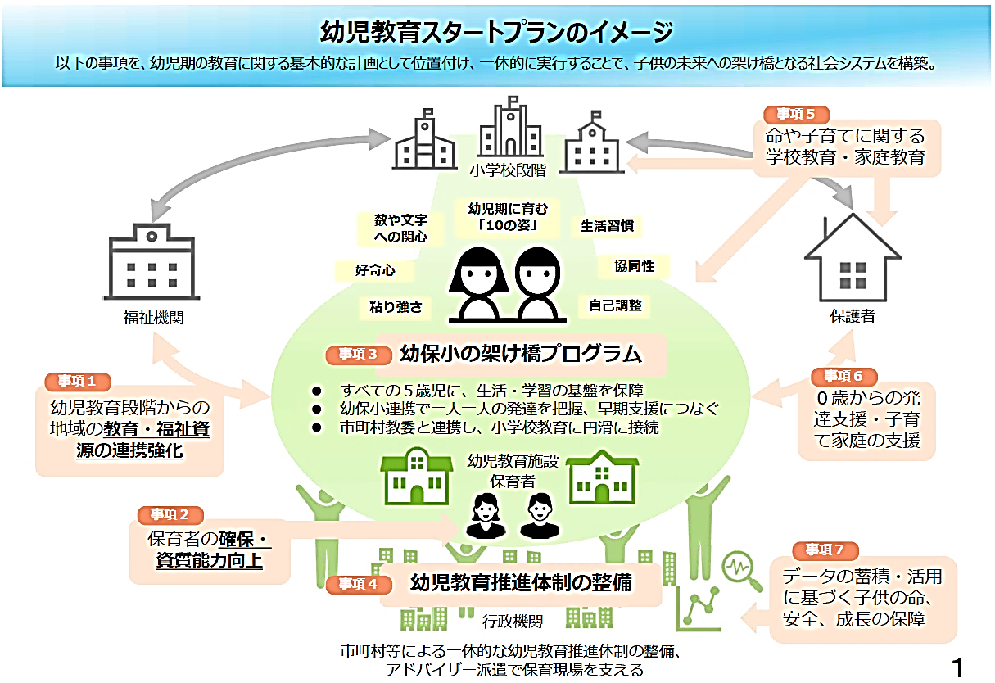
委員会の「主な検討事項」や「主な論点（案）」として下記が示されており、今年度中に5歳児向けの教育プログラムを作成し、来年度からモデル事業を行うとされています。
主な検討事項
- 生活・学習基盤を全ての5歳児に保障するための方策
- 各地域において幼児教育を着実に推進するための体制整備
- 保護者や地域の教育力を引き出すための方策、保育人材の資質能力の向上といった幼児教育の質的向上及び小学校教育との円滑な接続を図る上で必要な事項
- その他
主な論点（案）
1．幼児期の学びの特性
2．幼児教育の質を支える要素
3．幼児教育と小学校教育の接続期における教育の質の現状と課題
4．一人一人の成長を支えるために配慮すべき事項
第1回委員会では、主に学識経験者委員からヒアリングが行われ、「幼児教育の基本となる乳幼児の発達と遊びと学びの特徴」「幼児教育の意義と保育の質」「体験を通した幼児の学びと保育者の関わり」等について発言が行われました。
また、その後の委員からの発言では、「教育が前倒しで進んでいくという誤解を与えないようにしなければならない」「このプログラムの意図が現場に伝わらず、実践者が混乱しないようにしてほしい」「環境との関わりのなかでの五感を大切にしなければならず、ICTとの向き合い方も重要となる」など、慎重な検討を求める声が多く上がりました。
資料等の詳細は下記ホームページをご確認ください。
■文部科学省トップページ ＞ 政策・審議会 ＞ 審議会情報 ＞ 中央教育審議会 ＞ 初等中等教育分科会 ＞ 幼児教育と小学校教育の架け橋特別委員会
https://www.mext.go.jp/b_menu/shingi/chukyo/chukyo3/086/index.html

◆ コロナ禍における児童福祉施設等の取り組みと今後の対応のポイントを整理
～全社協「地域での生活を支える子ども・子育て家庭支援の推進に関する
検討委員会」 令和2年度の検討内容の整理～

全社協児童福祉部では、令和2・3年度事業として「地域での生活を支える児童福祉施設等による子ども・子育て家庭支援の推進に関する検討委員会」での検討を進めています。
本検討委員会は、地域の子ども・子育て家庭が抱える制度の狭間の福祉ニーズと、その継続的な支援に向けた具体的な取り組み状況の把握と課題の整理を行い、全国的な展開を図ることをねらいとしています。保育所・認定こども園、児童養護施設、乳児院、母子生活支援施設の児童福祉関係施設種別協議会のほか、社会福祉協議会、学識者の参画によるものです。
この度、令和2年度における検討内容を、本検討委員会における議論の途中経過として整理しました。令和2年度は、ニーズや支援の実施にあたりコロナ禍の特殊な状況があったため、その影響を踏まえ、コロナ禍における子ども・子育て家庭への支援状況の検証や課題の整理を行っています。
各施設種別における取り組み事例等の紹介や、事例のより詳細な解説動画を全社協ホームページに公開していますので、各保育所等における地域に向けた取り組みにご活用ください。
なお、本検討委員会は令和3年度も引き続き開催し、年度内に最終的な取りまとめを行うこととしています。

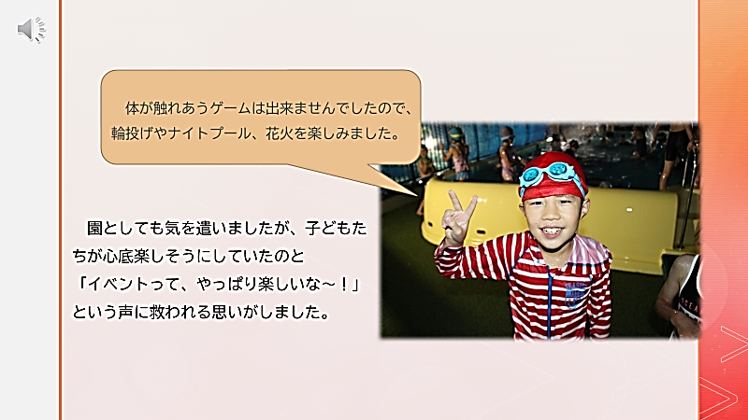
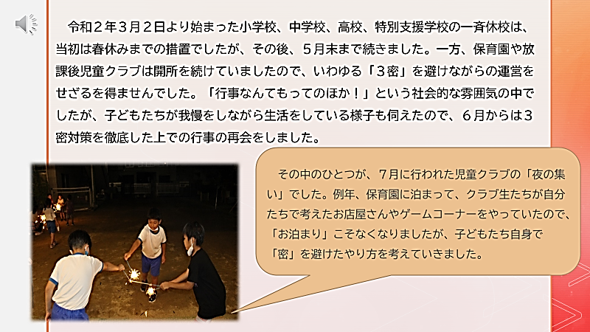
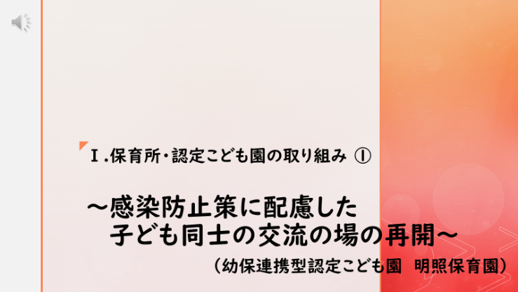
【事例の解説動画】
■全国社会福祉協議会 > 調査・研究報告等 > 地域での生活を支える児童福祉施設等による子ども・子育て家庭支援の推進に関する検討委員会「令和2年度における検討内容の整理」
https://www.shakyo.or.jp/tsuite/jigyo/research/2020/210721jidoufukushi/index.html

（追記） 令和４年度予算要望活動について
「ぜんほきょうニュース」No.10「令和4年度予算要望活動を実施」の記事内において、衆議院議員野田毅氏、参議院議員尾辻秀久氏、有村治子氏に、保育三団体の長が直接説明のうえ、要望書を手交したことを記載しました。
当日直接説明することはできませんでしたが、田村憲久議員、坂本哲志議員、衛藤晟一議員、髙鳥修一議員、金子恭之議員にも、保育三団体の長が要望書を手交していることを補足します。

